**Задание №9**

**Постановка задачи:**

1. Разработайте компонент вашего варианта задания. Создайте файл манифеста и упакуйте компонент вместе с исходным кодом разработанных классов. При разработке поместите все ваши классы в пакет: bsu.fpmi.edupract
2. Компонент должен реализовать класс BeanInfo с информацией о компоненте.
3. Создайте тестовое приложение в NetBeans с использованием вашего компонента.

Интерфейсные компоненты с реализацией собственного события AcceptEvent. Определить также интерфейс слушателя вашего события AcceptListener: передавать слушателю события информацию о том, в результате чего произошло событие, если событие может генерироваться от нескольких действий пользователя.

Однострочный статический текст и два списка. Свойства: текст, массив строк для заполнения списка 1, массив строк для заполнения списка 2, символ подтверждения. Событие генерируется при вводе символа подтверждения. Событие передаёт индексы выбранных элементов списков.

**Особенности реализации:**

По условию были созданы переменная типа char, отвечающая за символ подтверждения, строка типа String и 2 массива строк для списков типа JList. Для каждого списка был определен слушатель, который выполняет команду которая при нажатии на символ подтверждения, выводит на экран JOptionPane.showMessageDialog c двумя выбранными строками из списков. Выбранная строка каждого списка передается через jList1.getSelectedValue().toString(). Если выбраны ноль или один элемент, то при нажатии на кнопку выводится соответствующее сообщение.

**Результаты работы программы:**

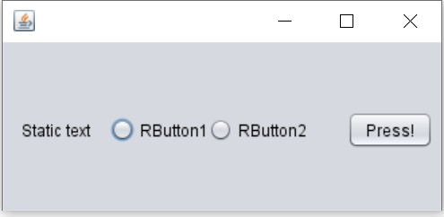

Рис.1 Окно приложения при запуске

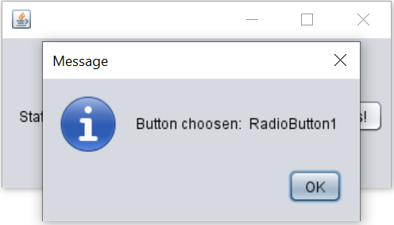

Рис.3 Появившееся окно с сообщением после нажатия на символ подтверждения